Дата: 10.06.2022
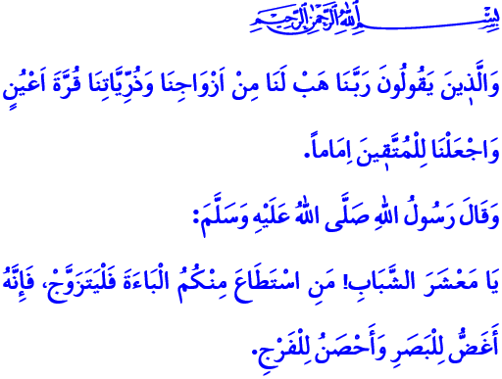
ДАВАЙТЕ СОВЬЕМ ГНЕЗДО!
Уважаемые мусульмане!
Брак – это повеление Аллаха и сунна Пророка. Вступление в брак в соответствии с нашей потребностью и сочетаться законным браком является средством благодарности для каждого из нас. Какое благословение быть членом счастливой семьи и расти в надежном семейном климате. Какое это благословение — получать поддержку членов семьи, которые придают нашей жизни особый смысл.
Уважаемые родители!
Я взываю к вам в это время, время пятничной молитвы: надежное строительство нашего будущего возможно в домах, полных любви и сострадания, с прочными религиозными и моральными устоями. Наш долг – стремиться создать дом, достойный рая, для наших детей, которые дарованы нам как божественный аманат. Создавая этот дом, руководствоваться хадисом Посланника Аллаха (мир ему и благословение): يَسِّرُواوَلاَتُعَسِّرُوا وَبَشِّرُوا وَلاَ تُنَفِّرُ «Упрощайте, не усложняйте; возвещайте, не отвращайте! »
Наша дорогая молодежь, залог нашей независимости и будущего!
Я взываю и к вам. Вы – наше будущее, наша надежда, наша величайшая возможность и богатство. Наша самая большая радость, чтобы вы создали свои очаги, которые станут для вас светом ваших очей. Ваш мир и счастье сделают нас очень счастливыми. Наш любимый Пророк (мир ему и благословение) советует вам следующее: «О молодые люди! Пусть те из вас, кто может позволить себе жениться, женятся. Потому что вступление в брак — лучший способ защитить глаза от запретного и сохранить целомудрие».
Молодой друг!
Приложи усилия, чтобы создать семейный очаг, соответствующий нашим ценностям, следуя совету нашего Пророка. Никогда не отступай от любви и уважения, доброты и привязанности, вежливости и милости, строя и защищая этот очаг. Следуя велению Всевышнего: هُنَّ لِبَاسٌ لَكُمْ وَاَنْتُمْ لِبَاسٌ لَهُنَّۜ «Ваши жены — одеяние для вас, вы также являетесь одеянием для них», окружи свою семью заботой и любовью, защити их от всякого зла. Не нарушай принципы дозволенного и запретного ислама, используя предлог: «У нас свадьба бывает раз в жизни». Пусть следующий аят нашего Господа всегда будет твоим руководством: «О те, которые уверовали! Не запрещайте блага, которые Аллах сделал дозволенными для вас, и не преступайте границы дозволенного. Воистину, Аллах не любит преступников».
Дорогие мусульмане!
Давайте все почувствуем покой семьи, которую наш Господь сделал благословением для нас, Своих рабов. Как всегда, давайте избегать отупляющего наш разум алкоголя, празднования с оружием, которое превращает нашу радость от свадьбы в печаль, и нарушения границ частной жизни на наших свадьбах. Давайте будем упрощающими в браке как родители, так и молодые люди. Пусть наша помолвка, брак, свадьба будут простыми и скромными. Пусть наши требования не будут превышать разумных пределов. Будем искать мира и счастья не в показухе и пышности, а в благоговении и искренности, в любви и уважении, в понимании и самопожертвовании, одним словом, в довольстве Господа нашего.
Я заканчиваю свою проповедь следующей молитвой, которой научил нас Всевышний Аллах: «Они говорят: “Господь наш! Даруй нам отраду глаз в наших супругах и потомках и сделай нас образцом для богобоязненных”».

Бухари, Ильм, 11.
Бухари, Никах, 3.
Бакара, 2/187.
Маида, 5/87.
Фуркан 25/74. Главный отдел по религиозным услугам

